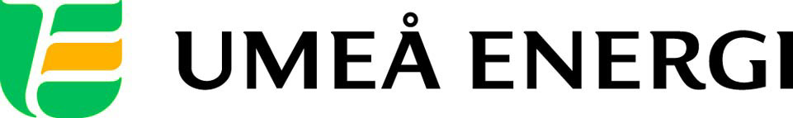
PRESSMEDDELANDE

2013-06-20
Till redaktionen

Högtryck på Umeå Energi för säkra fjärrvärmeleveranser
Just nu utför Umeå Energi, som producerar fjärrvärme åt Umeåborna, underhåll i värmeverket på Ålidhem,.
– Varje år gör vi en så kallad revision av alla våra anläggningar för att trygga försörjningen av fjärrvärme i Umeå. Fjärrvärme är en bra uppvärmningsform, både för Umeå och klimatet. Dessutom är den bekväm och prisvärd för kunden, säger Jan Ridfeldt, affärsområdeschef Umeå Energi Värme.

Under fem veckor i sommar pågår revisionen av Ålidhems värmeverk då egen personal och en mängd entreprenörer jobbar intensivt med underhåll av verkets alla fem pannor. Detta för att fjärrvärme ska kunna levereras till Umeåborna under årets kallaste månader. Även bergtunneln under Umeå, som är något av en ”aorta” för fjärrvärmen i Umeå, besiktas och repareras.

– Vi är stolta över att Umeå har ett sådant väl utbyggt fjärrvärmenät som förutom att ge Umeåborna en mycket bra värmelösning också tar hand om avfall som inte kan återvinnas på annat sätt. Vår etablerade systemlösning har också väckt uppmärksamhet i världen, bland annat har Umeå varit förebilder för både Kanada och Förenade Arabemiraten, säger Jan Ridfeldt.

I augusti påbörjas revisionerna av kraftvärmeverken ute på Dåva där avfall från skogsindustrin såväl som från hushåll och industrier omvandlas till fjärrvärme och el. Först ut är det biobränsleeldade Dåva 2 och därpå gör man översyn av Dåva 1. På Dåva 1 ska bland annat tak och panelvägg bytas i eldstaden, där upp till 20 ton avfall förbränns varje timma under vintermånaderna.

– Vi genomför revisionen utifrån en väldigt detaljerad plan eftersom produktionen måste stå stilla under arbetet. På grund av detta gör vi också revisionerna under sommaren, då fjärrvärmebehovet inte är lika stort och vi inte behöver ersätta med dyrare produktion, säger Jan Ridfeldt och fortsätter:

– Som Umeåbornas eget energibolag gör vi allt för att kunderna, befintliga såväl som nya, ska få en prisvärd och driftsäker fjärrvärmeleverans. Det är viktigt i en växande och dynamisk stad som Umeå.
…………………………………………………………………………………………….................
För mer information, kontakta:
Jan Ridfeldt, affärsområdeschef Umeå Energi Värme, 070-644 64 60
Sofia Alfredsson, kommunikatör Umeå Energi 070-633 22 13
.……………………………………………………………………………………………………............

Umeå Energi är ett modernt energi- och kommunikationsföretag som på ett personligt och omtänksamt sätt vill möta kundens behov av säkra och klimatanpassade produkter och tjänster. Våra cirka 58 000 kunder finns över hela landet. Umeå Energi erbjuder prisvärd, el, fjärrvärme, fjärrkyla, bredband och kabel-tv. Vi har ett av Europas snabbaste bredbandsnät och producerar el med vindkraft och i två kraftvärmeverk. Umeå Energi har 300 medarbetare och omsätter 1,8 miljarder kronor. Verksamheten finns i fem affärsområden: Värme, Elnät, Elhandel, UmeNet och Sol, Vind & Vatten. Umeå Energi är både miljö- och arbetsmiljöcertifierat (ISO 14001, OHSAS 18001).
umeaenergi.se

